cahier de charge d’un objet médicale connecté

CoagCare

1. Contexte de projet :
2. Présentation de l’entreprise :

Fondée depuis 2015, Continuous Net est un acteur régional dans le secteur de l’IT, fournissant un savoir-faire concurrentiel, des services et des solutions sur mesure à ses clients en Afrique de Nord, en Europe et au Moyen-Orient via ses différents partenaires basés en Tunisie France, Algérie et Emirats arabes unis. Continuous Net est une société de développement de logiciels professionnels axé sur la création des services de développement d’application web, du bureau et mobiles de qualités.

1. Les objectifs de projet:

L’idée de ce projet est de réaliser une application CoagCare dans le but de monter en puissance d’actions de prévention, et pour le bénéfice du suivi des patients notamment dans le cadre d’un parcours de soins, médical aussi de faire des analyses spécialement au mesure de taux d’INR des patient à distance de leur médecin.

L’objectif est la consultation des bilans de coagulation sanguine : son historique de mesure, la date et le médecin responsable au suivie de leur patient en cas d’augmentation ou dimension de taux de l’INR pour bien éviter la formation de caillots sanguins ou bien le risque hémorragique en cas d’excès etc. ….

1. Description de PROJET :
2. Presenation de projet :

Notre application CoagCare s’agit d’une application hybride connecté à un appareil doté d’une extrême précision tant au niveau de la prise de mesure qu’au niveau de l’analyse des résultats. Cet appareil est sans fil et se connecte avec pc, tablette ou smartphone et permet une analyse instantanée de mesure de taux de coagulation sanguine. L'application vous permet également d’obtenir des mesures de l'INR de votre sang et présente un graphique qui permet de visualiser l'évolution de votre INR soit avec soins personnels ou bien avec un suivi de médecin, de plus cette application vous rappelle de prendre votre dose quotidienne sur le moment de votre préférence.

1. Specification des besoins :

Les besoins sont divisés en deux catégories, à savoir les besoins fonctionnels et les besoins non fonctionnels.

1. **Besoin fonctionnelle :**

* ***Patient :***

-Inscription.

- Connexion.

-Consulter les informations de son propos comptes.

-modifier profile

-prendre de mesure.

-Consulter le résultat de chaque mesure de l’INR (valeur d’INR, date, médecin responsable ...)

-recevoir des rappels de prise de médicament.

-consulter de l’agenda professionnel.

-gérer des habitudes alimentaires.

-voir le dosage de traitement médicale.

* ***Médecin :***

-Inscription.

- Connexion.

-gérer patient.

-voir les résultats des mesures de l’INR de patient.

-recevoir notification instantanée à chaque mesure de l’INR de patient.

-consulter des habitudes alimentaires de patient.

-examiner les dosages de traitement de patient.

-faire des notes au fiche de patient.

* ***Hôpital :***

-inscription.

-connexion.

-gérer patient.

-gérer médecin.

-affecter au patient un médecin.

* ***Administrateur:***

-connexion.

-gérer l’application.

-gérer les patients.

-gérer les médecins.

-gérer les hôpitaux.

1. **Besoin non fonctionnelle :**

* Temps de réponse : doit rendre une réponse dans un temps minimal.
* Sécurité : l’application Coagcare sécurisée avec le cryptage de donnés (chiffrement.).
* Disponibilité : les données de l’application sont disponibles à tous moments
* Maintenabilité : l’architecture doit être évolutive et extensible.
* Tolérance aux pannes : l’application Coagcare doit fonctionner même en cas de défaillance.
* Fiabilité : une bon fonctionnement (disponibilité et restauration des données).

1. Methodologie de conception:
2. Methode Agile :

La méthodologie Agile s'oppose généralement à la méthodologie traditionnelle waterfall. Elle se veut plus souple et adaptée, et place les besoins du client au centre des priorités du projet.

1. Scrum :

Scrum est un cadre de processus qui a été utilisé pour gérer le travail sur des produits complexes depuis le début des années 1990. Le cadre de Scrum est constitué d’équipes Scrum et leurs rôles, évènements, artefacts et règles associés. Chaque composante de ce cadre a un but précis est essentielle au succès et à l’utilisation de Scrum.

1. Etude de marche :
2. Applications concurrents :

* Application mobile Coagu :

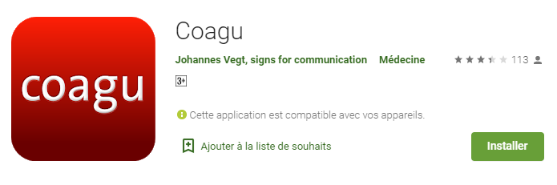

* Application Journal d’INR :



1. Etudes Comparatives :

|  |  |  |  |
| --- | --- | --- | --- |
|  | 1-Application Coagu | 2-Application journal d’INR | 3-Application  GoagCare |
| Temps de réponse | ++- | +-- | +++ |
| Responsive | +++ | ++- | +++ |
| System d’installation | Android | Android | Andoid&IOS |
| localisation | Berline | Belgique | Tunisie |
| service de notification | +-- | ++- | +++ |
| Suivie d’un médecin | --- | --- | +++ |
| User Interface | ++- | ++- | +++ |

1. Technologies:



**Pourquoi symfony ?** : on va utiliser la technologie de symfony 4 pour mettre en place une API uniforme et facile à prendre en main à notre application. La mise en œuvre de ces contraintes offre un ensemble d’avantages. Symfony dispose d’outils suffisamment matures pour aider dans les développements.



**Pourquoi Angular ? :** On va utiliser le Framework Angular 8 parce qu’il a une logique et un architecture très puissant pour développer un projet plus rapidement, optimisé, s’effectuent plus rapidement et de manière plus sûre.

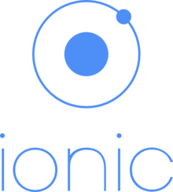

**Pourquoi Ionic ? :** On va utiliser Ionic avec Une base de code angulaire qui s'exécute sur le Web, iOS et Android à l'aide de Ionic Framework.

1. diagramme des cas d’utilistaion globale:

Le diagramme des cas d’utilisation permet d’identifier toutes les fonctionnalités que doivent fournir le système aux acteurs qui sont des intervenants extérieurs à ce système. Un cas d'utilisation représente une fonctionnalité du système.

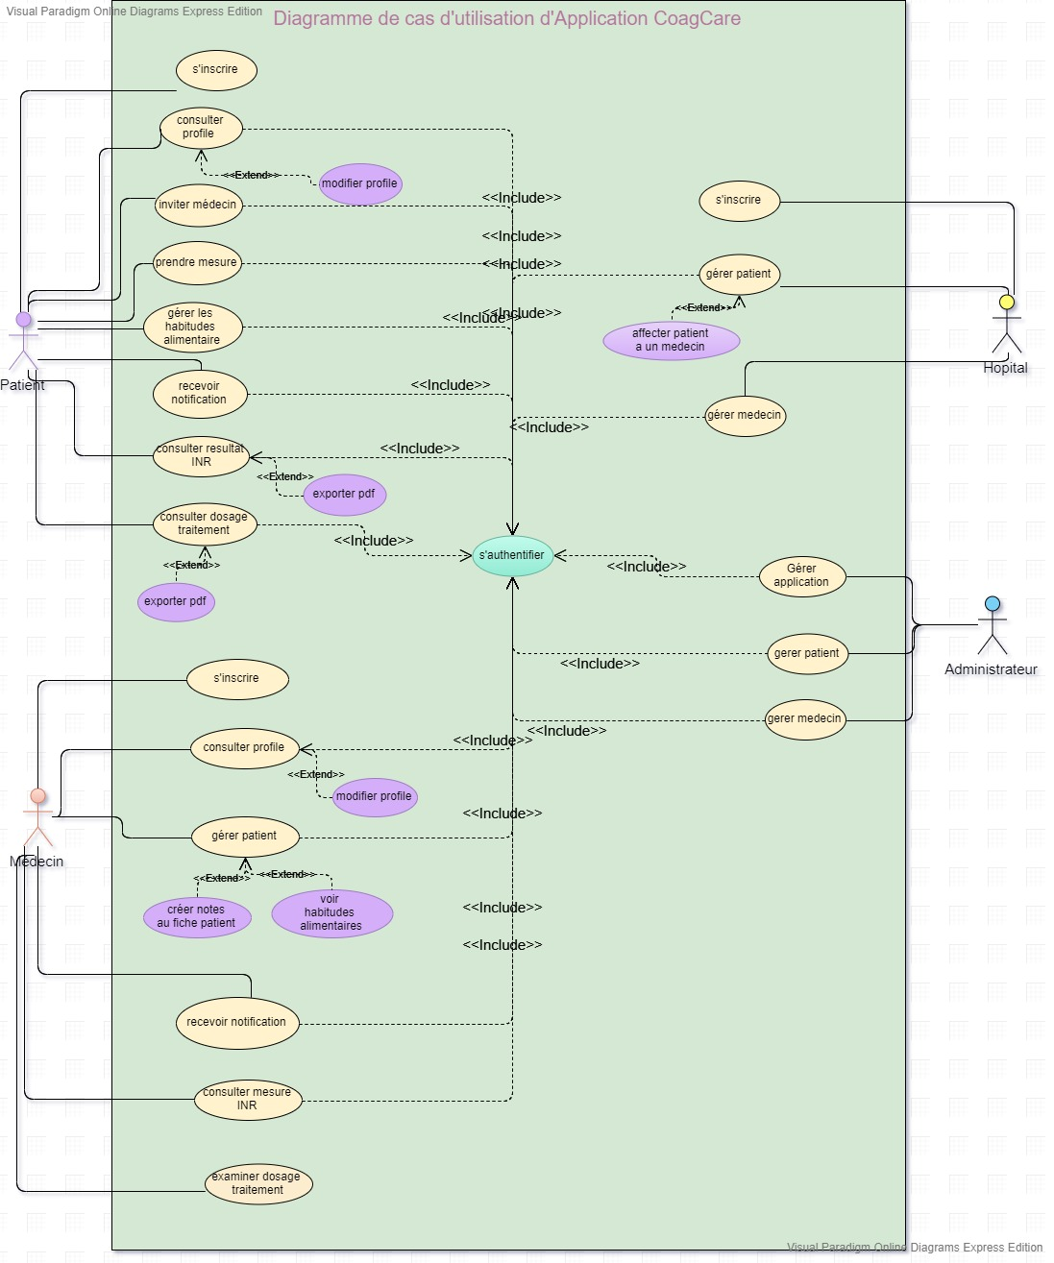

1. diagramme des classe globale:

Dans un système informatique, le diagramme des classes est représentation statique des classes qui composent et interviennent dans le système et de leurs relations.

La figure suivante illustre le diagramme des classes globale du système étudié.

